Guía N°8 Artes Visuales 1ro Medio:
Libro de Artista

Nombre
Curso | Fecha
1ro medio D E F | Semana lunes 08 al viernes 12 de junio de 2020
Contenidos | Objetivos de Aprendizajes | Habilidades
Libro de artista | OA 3  Crear proyectos visuales basados en imaginarios personales, investigando en medios contemporáneos, como libros de artista y arte digital. | Reconocer – Aplicar - Crear

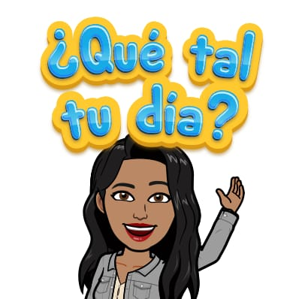
Estimada/o estudiante, como cada semana espero que te encuentres muy bien junto a tu familia. Es importante que durante esta cuarentena ordenes tus horarios, no te levantes tarde, así tendrás tiempo para disfrutar el día, haciendo diferentes actividades, escucha buena música cuando desarrolles tus guías.

En esta guía terminaremos el proceso de creación del Libro de Artista y como una forma de motivarlos, realicé un tutorial para explicarles cómo hacer de forma sencilla este trabajo.
Para ello, debes entrar al siguiente link de YOUTUBE:

https://www.youtube.com/watch?v=LUHj9bYmvlw

Además quisiera comentarles, que realicé otro tutorial sobre la primera actividad que realizamos: El Grabado, muchos de Uds. aún no me envían este trabajo y es por eso que también quise explicarlo.
Deben entrar al siguiente link de YOUTUBE:

https://www.youtube.com/watch?v=oPgI-sIq-cY

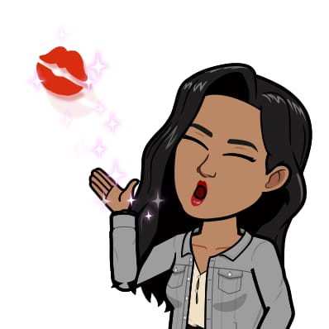
Si tienes dudas y/o preguntas escríbeme a arozas@sanfernandocollege.cl contesto los correos de lunes a viernes de 15:00 a 18:00 hrs. Recuerda SIEMPRE especificar tu nombre, apellido y curso junto a tu pregunta.

